企业诉求平台注册流程

一、网页注册
1.登录广安市工业信息化服务平台（“云上政企”）网页 (www.ge-cloud.cn)，点击“免费注册”。
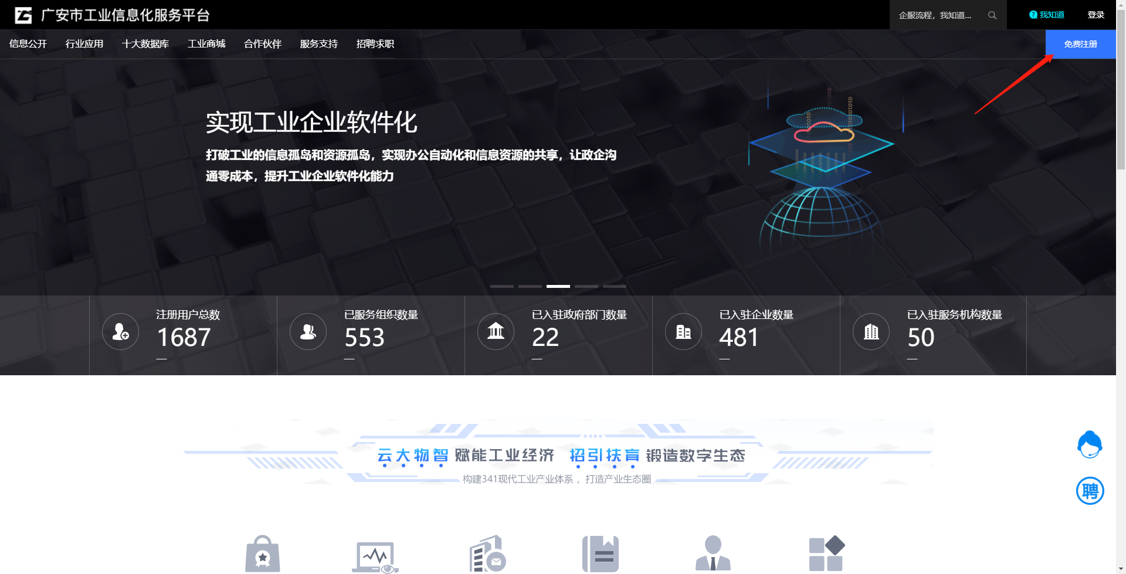
2.输入手机号→点击“发送验证码”→填写“验证码”→同意协议→点击“免费注册”。
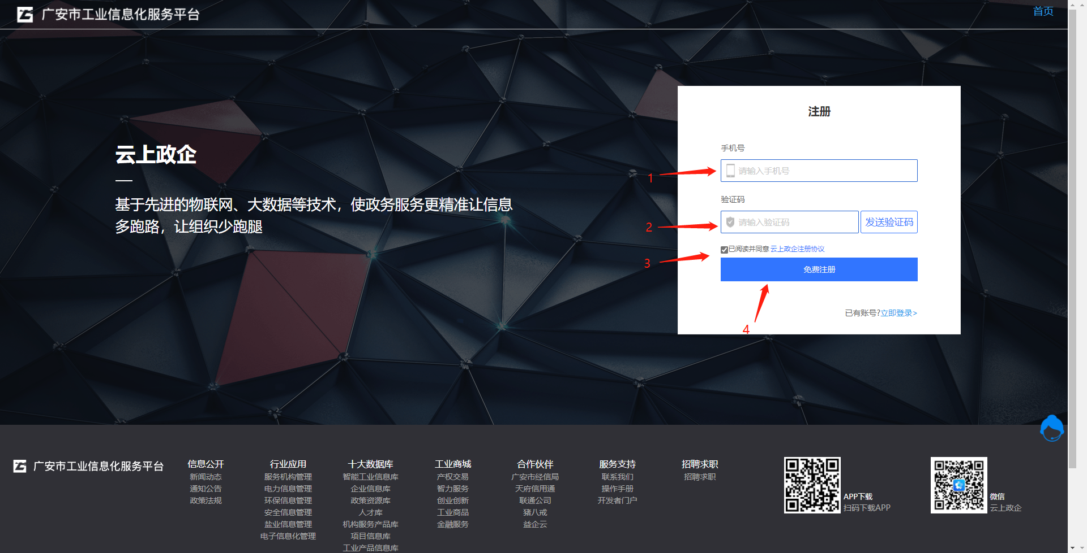
3.点击“登录”，注册为个人账号；点击“注册新组织”，注册为单位账号。若已注册单位账号，注册个人账号后直接跳到步骤“7”。
4.注册单位账号：点击“注册新组织”→输入组织名称→点击“注册组织”。
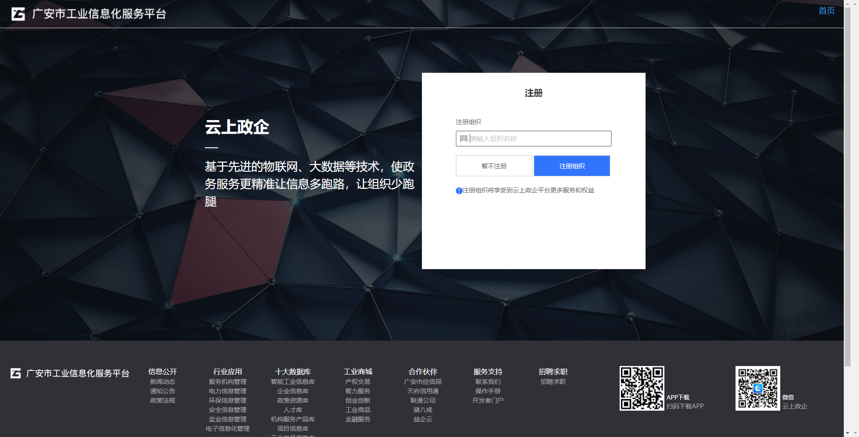
5.注册组织后，选择组织角色名称→点击“组织认证”。
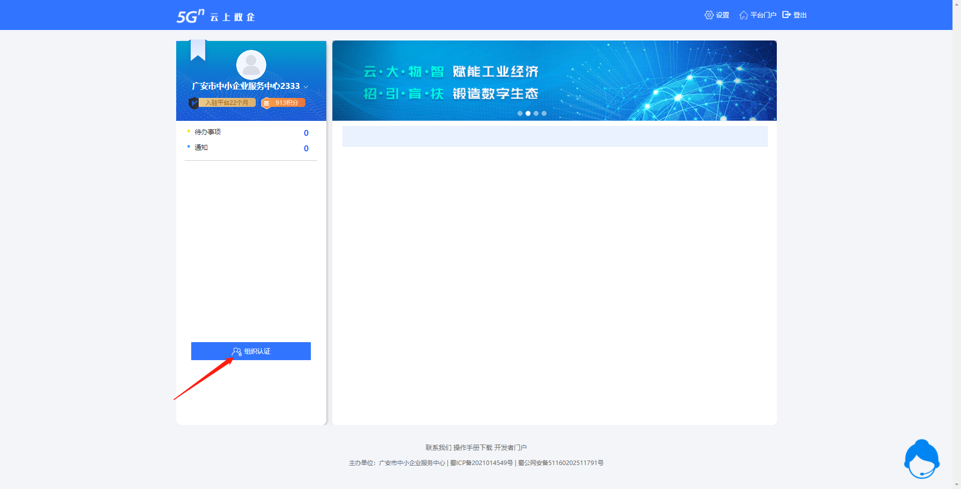
6.进入填报页面，勾选组织类型为“企业”，“＊”为必填项，填完信息→点击“提交”→联系平台管理员审核通过。
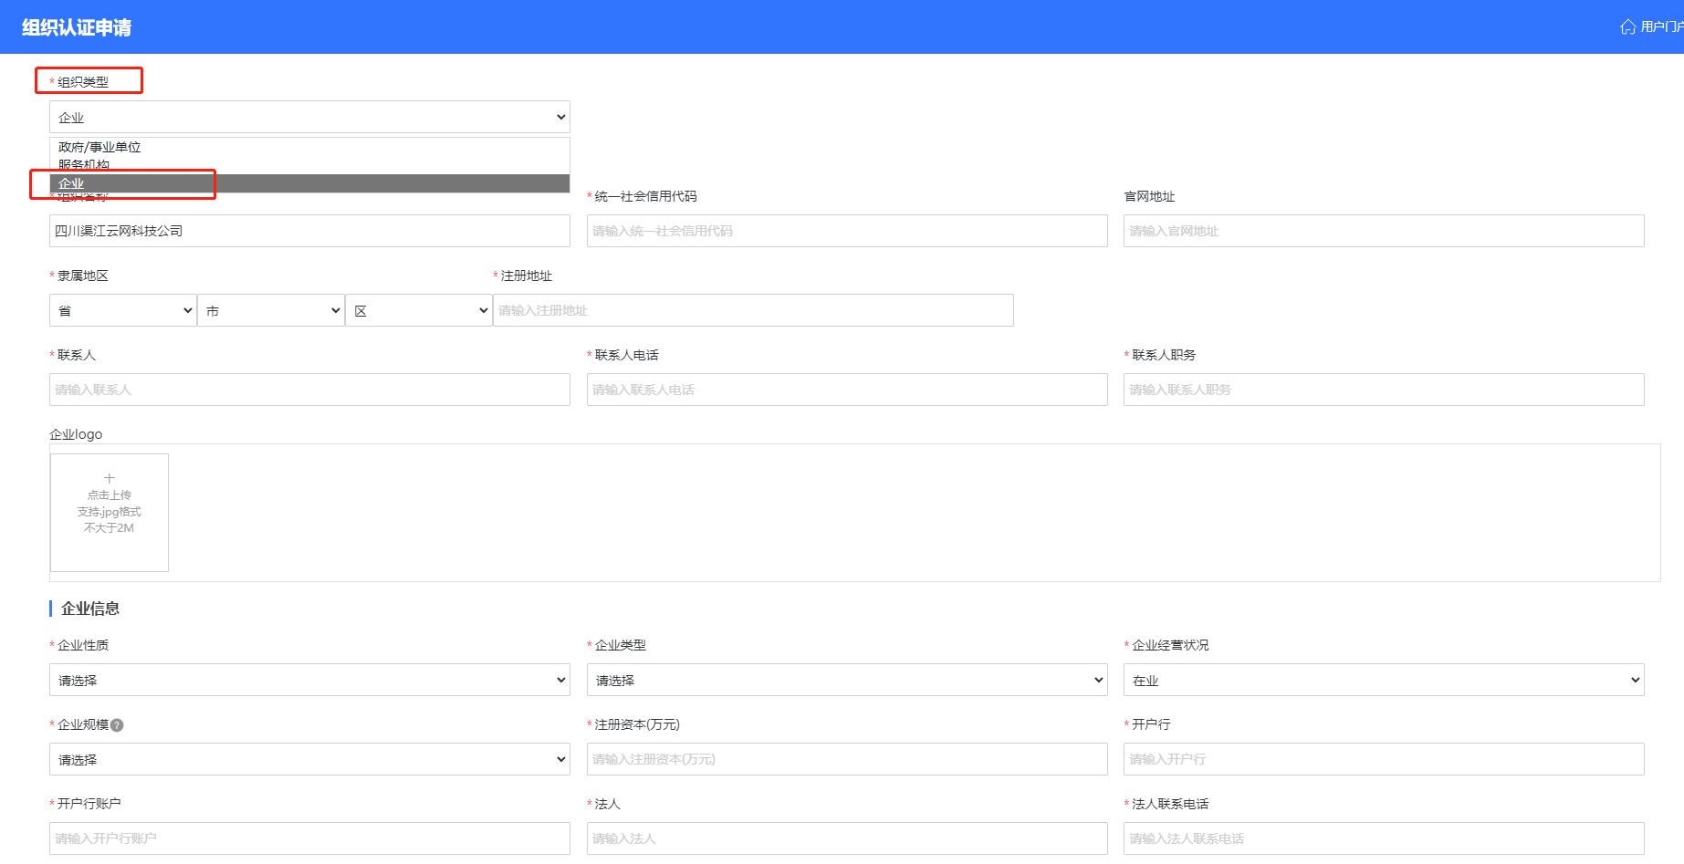
7.单位其余人员通过注册账号，进入用户页面→点击“加入组织”→联系单位账号管理员（第一个注册单位账号的人）。
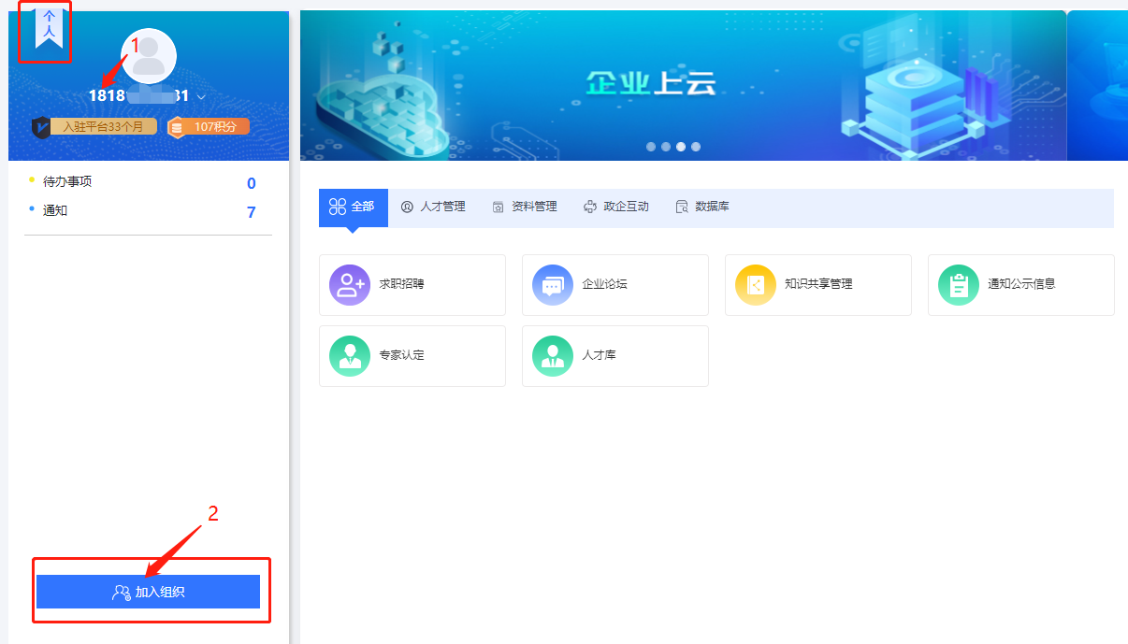
8.单位账号管理员登录账号，进入用户页面→点击“控制台”→点击“加入组织申请”→点击“同意”。
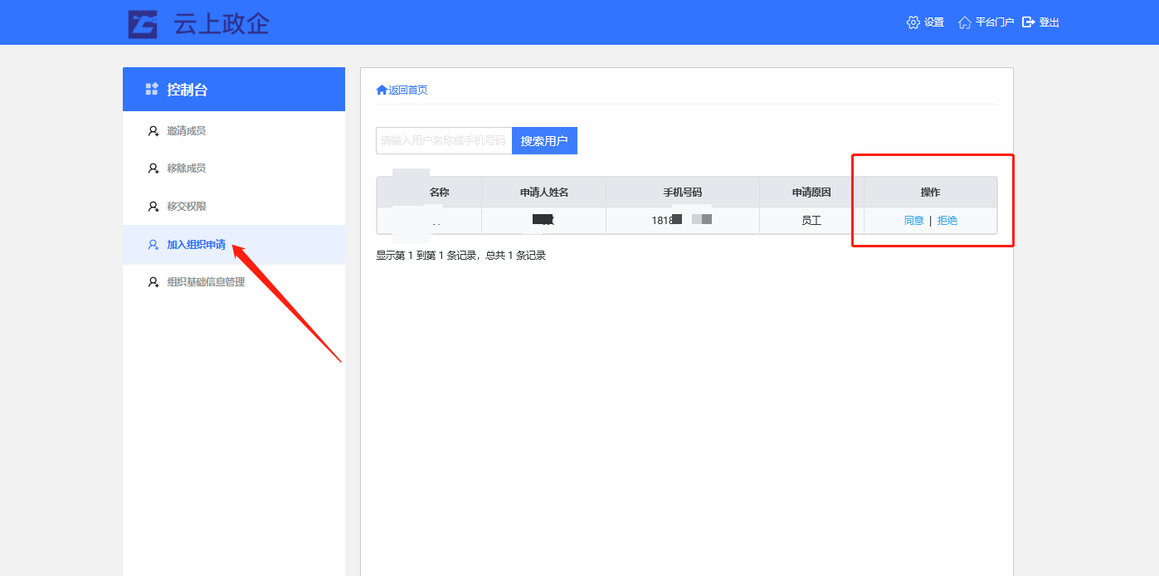
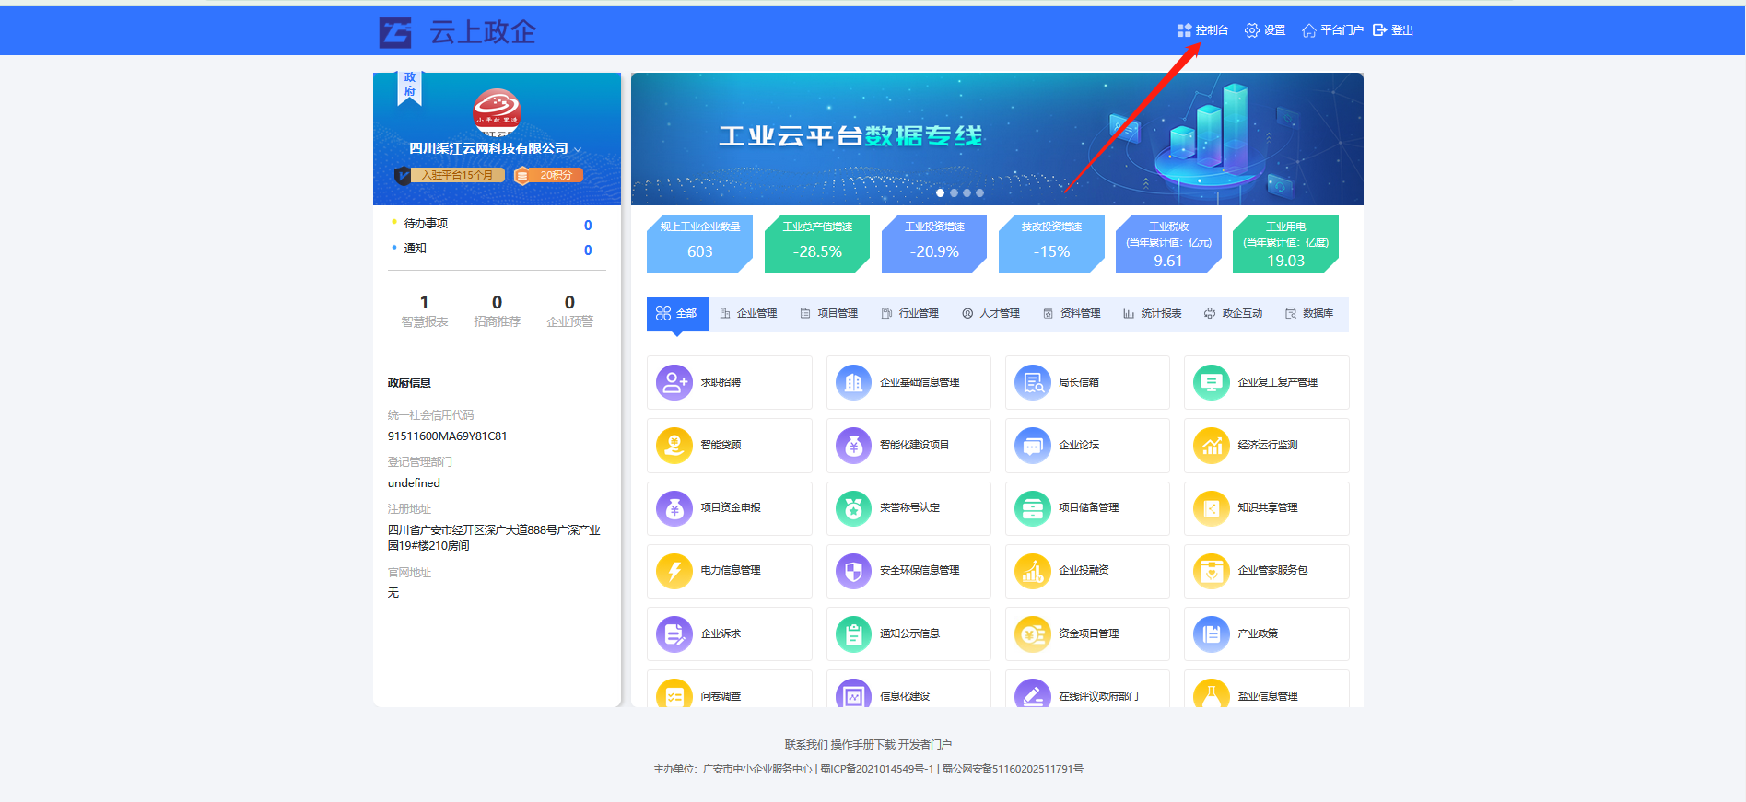

二、APP注册
（一）APP下载
扫描以下二维码下载“云上政企”APP（当前版本），或登录广安市工业信息化服务平台 （即“云上政企”平台，www.ge-cloud.cn），在网页最底端扫描二维码下载“云上政企”APP（最新版本）。
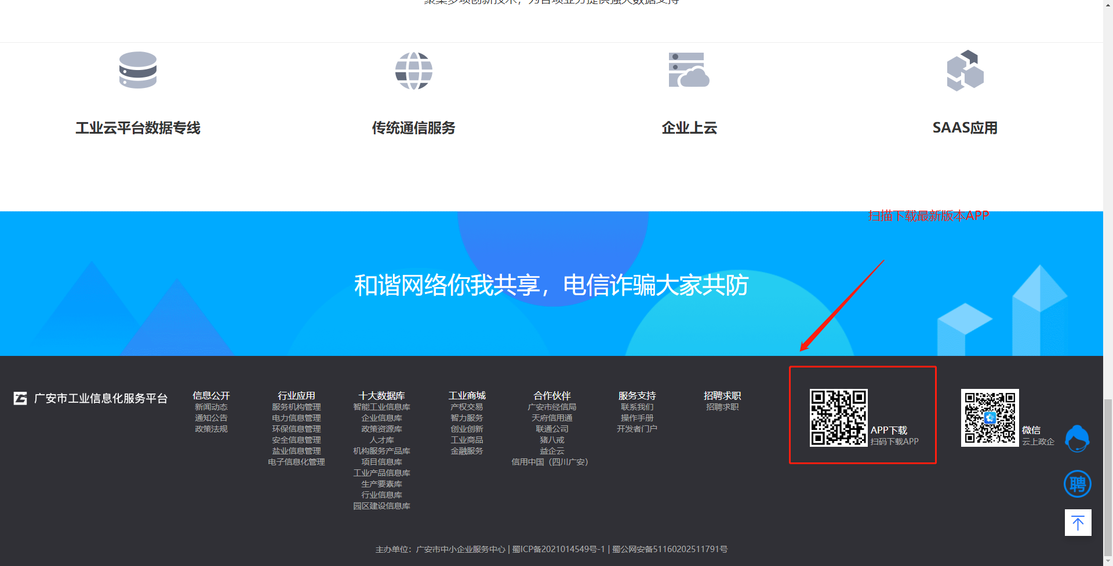
（二）APP注册
安装“云上政企”APP后，进入登录页面→输入已注册手机号码→点击“发送验证码”→填写“验证码”→点击“登录”。若未通过电脑端注册号码，可点击“注册新用户”→输入手机号→点击“注册”→填写“验证码”→点击“下一步”→点击“跳过”，即可进入用户页面，注册为个人用户。
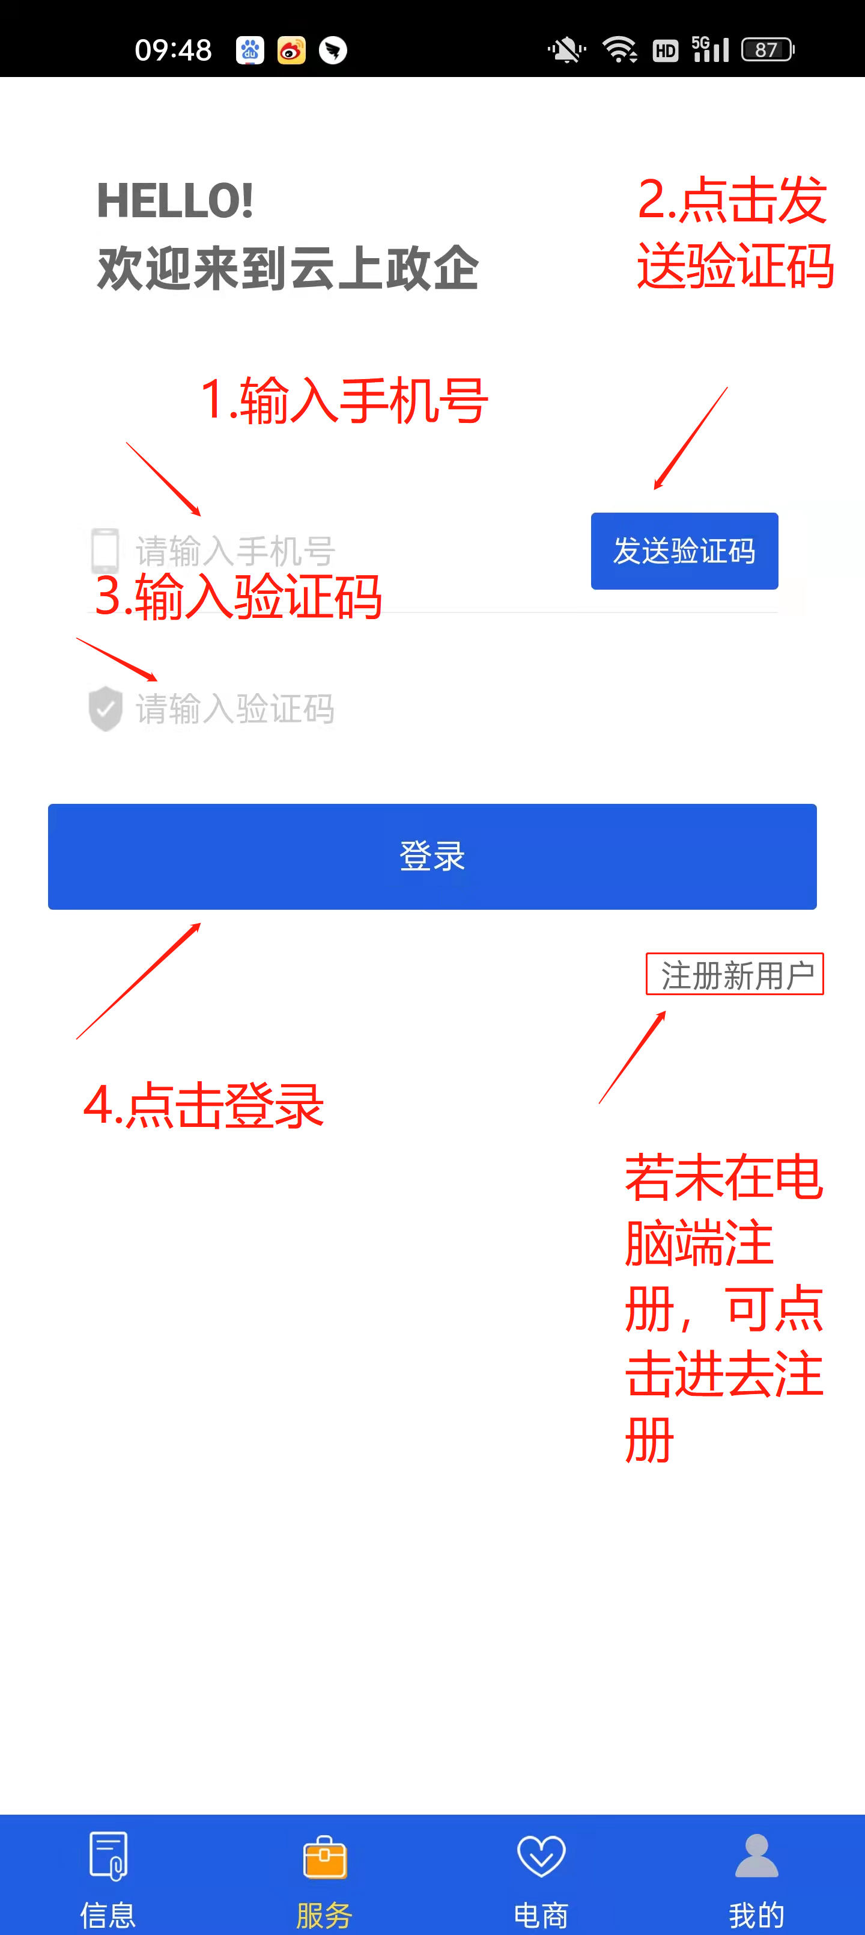
企业诉求填报流程

一、网页填报
1.登录广安市工业信息化服务平台（“云上政企”）网页 (www.ge-cloud.cn)，点击“登录”。
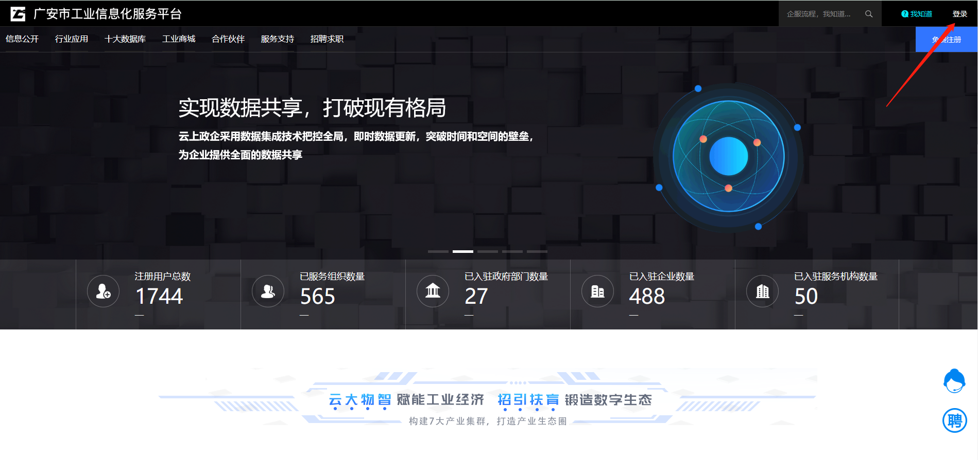
2.输入已注册手机号码→点击“发送验证码”→填写“验证码”→点击“登录”。
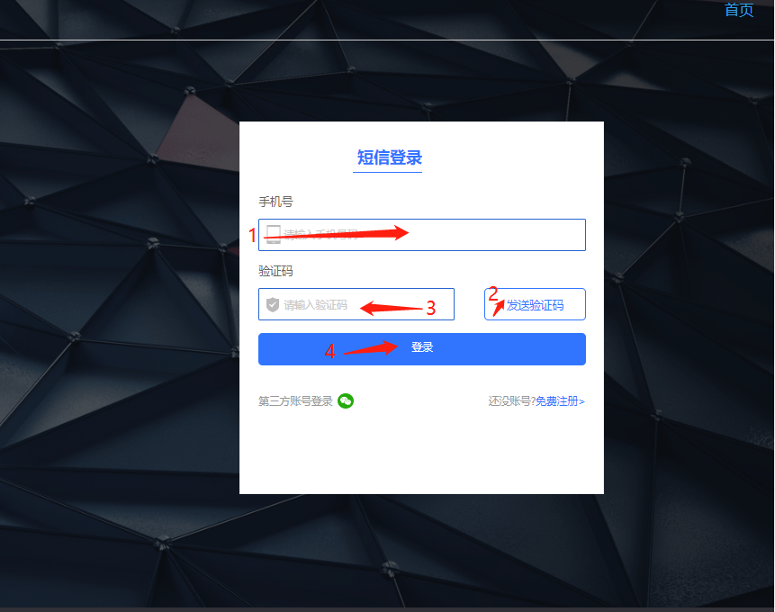
3.登录后，在个人或企业角色下，点击“政企互动”→点击“企业诉求”，进入填报页面。
（1）个人角色
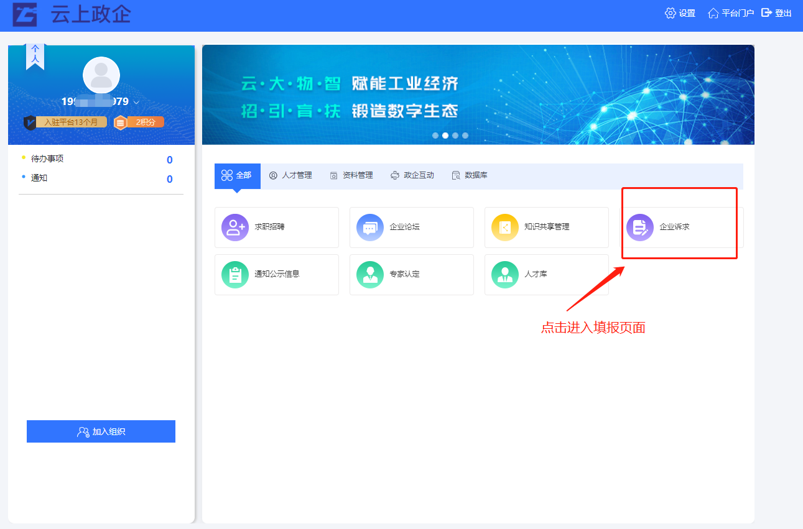
（2）企业角色
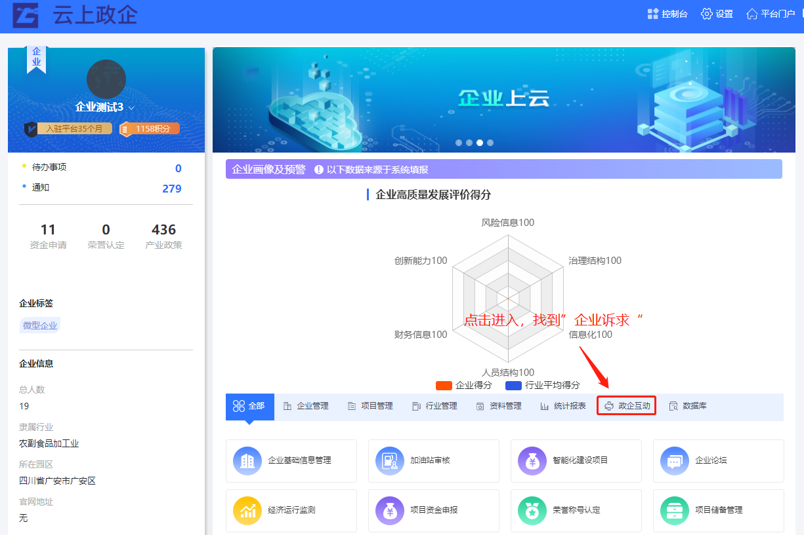
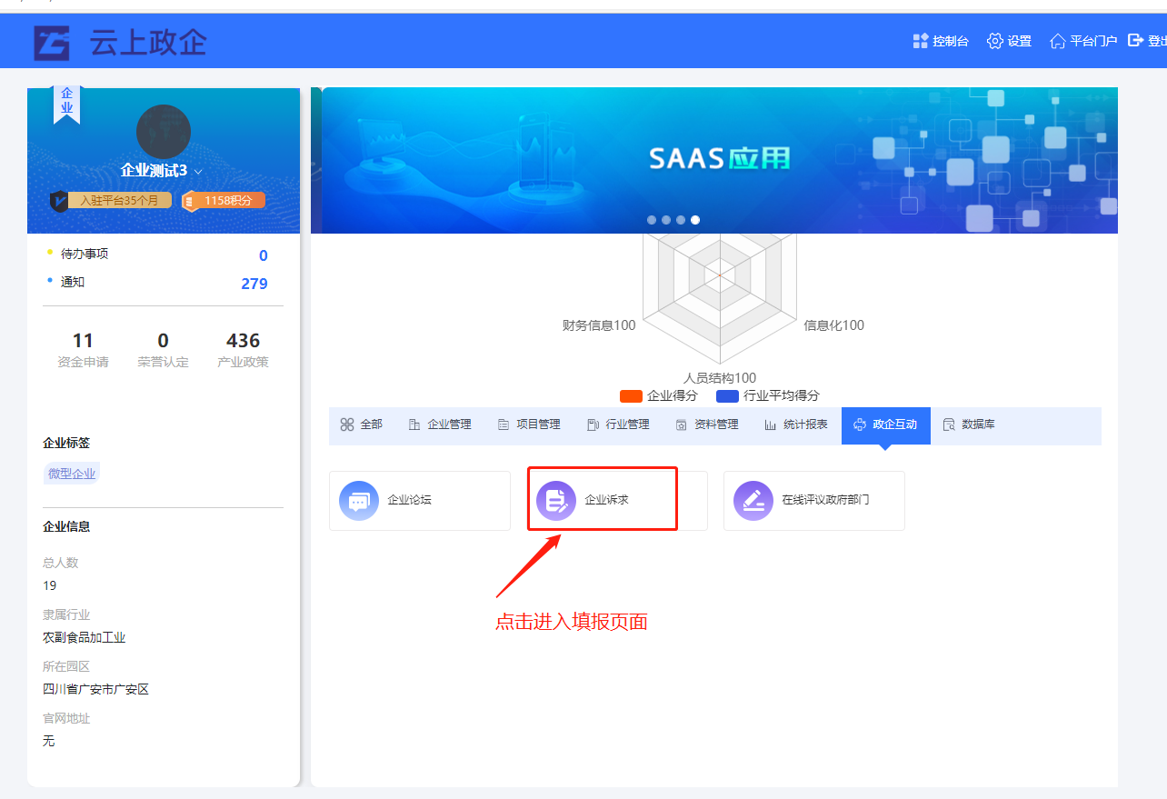
4.填报相关诉求，“＊”为必填项，填写完毕→点击“提交”。
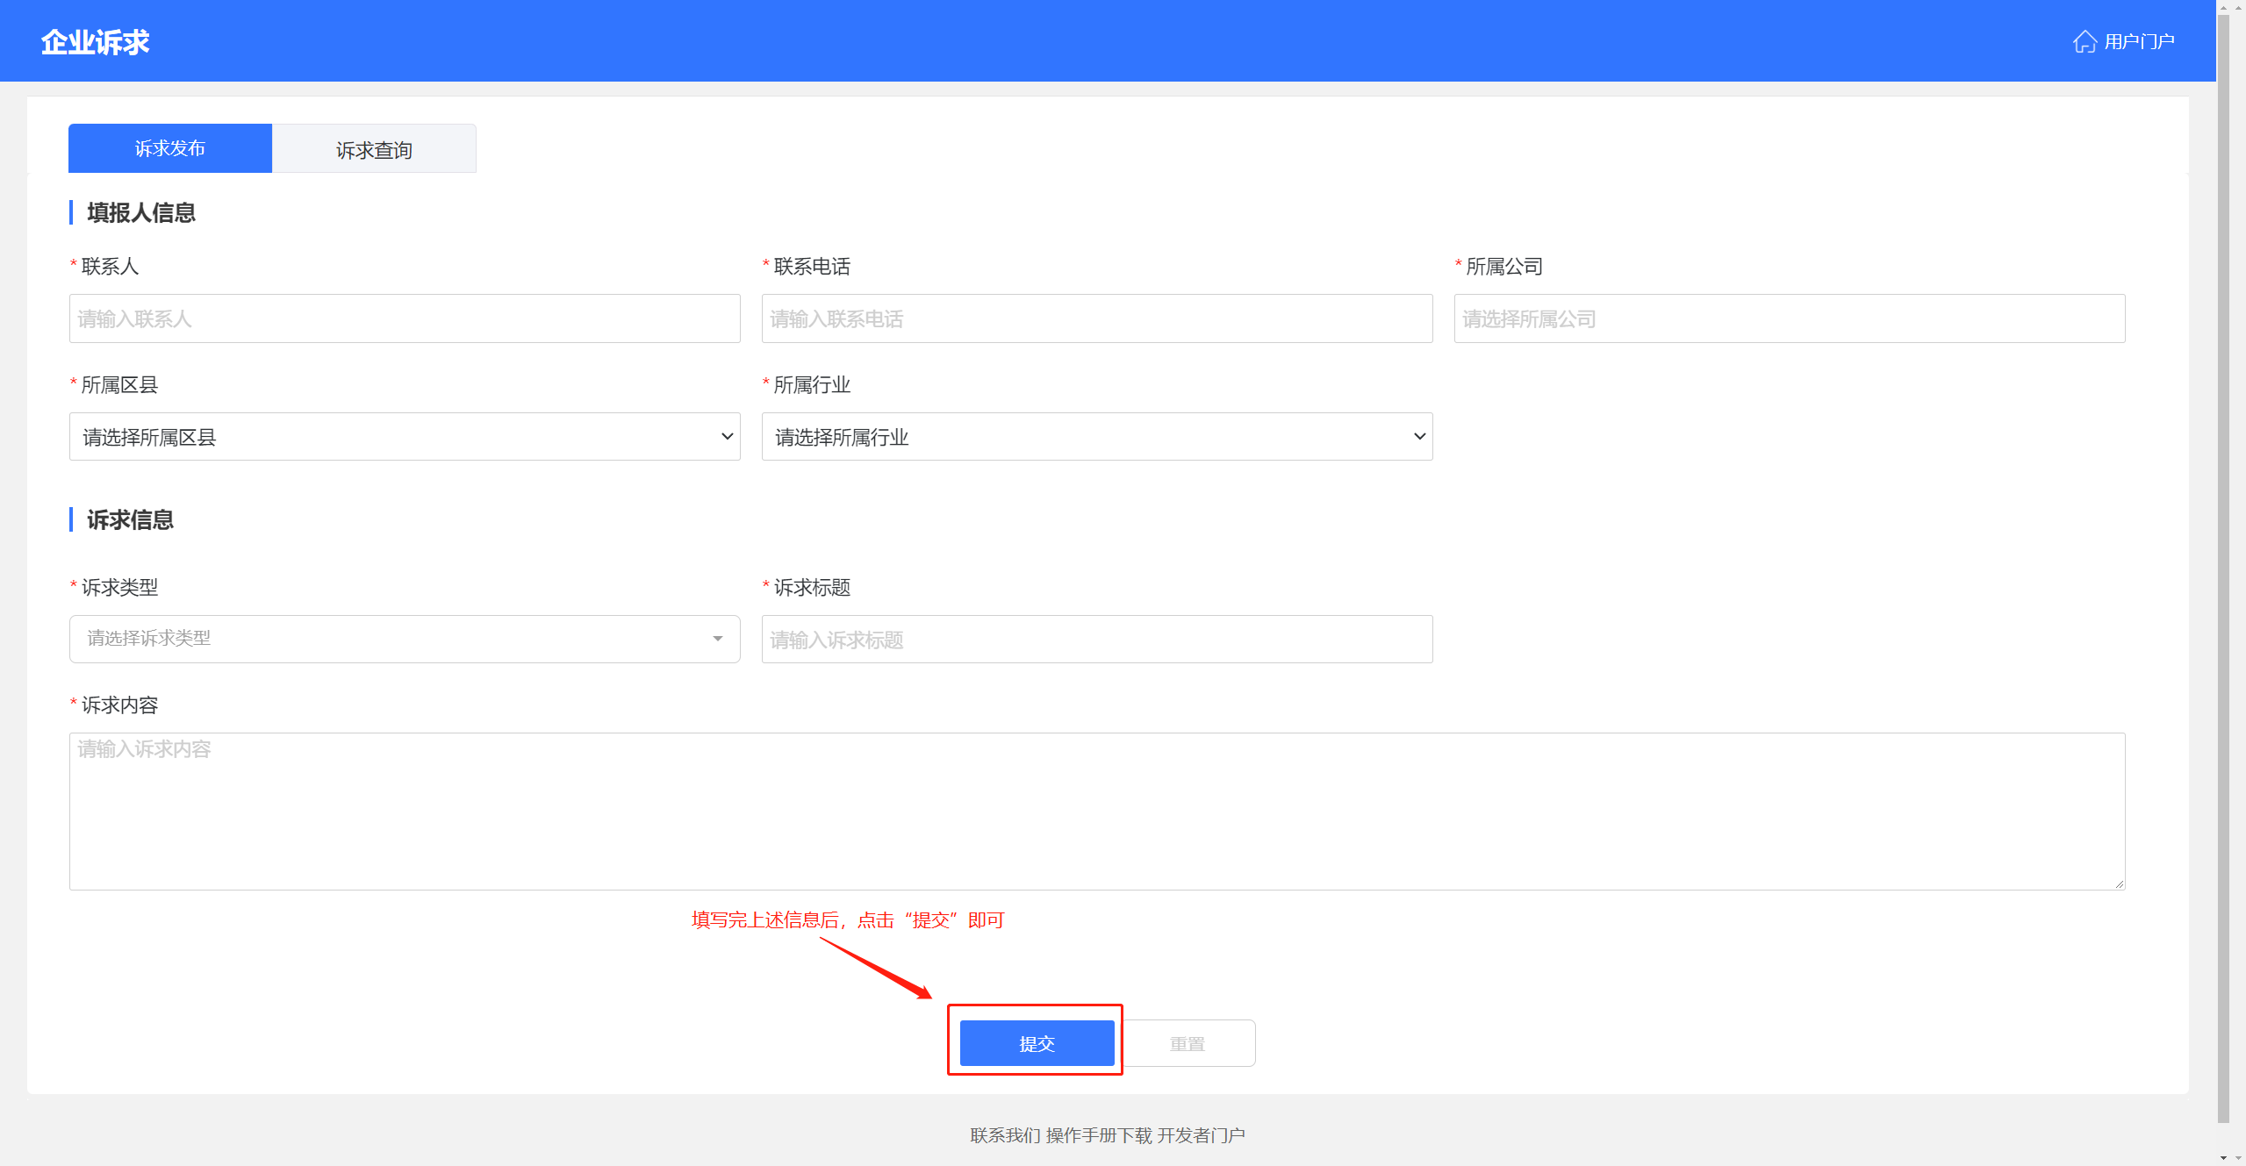
二、APP填报
1.登录“云上政企”APP后，进入用户页面，点击“服务”→点击“企业诉求”，进入填报页面。
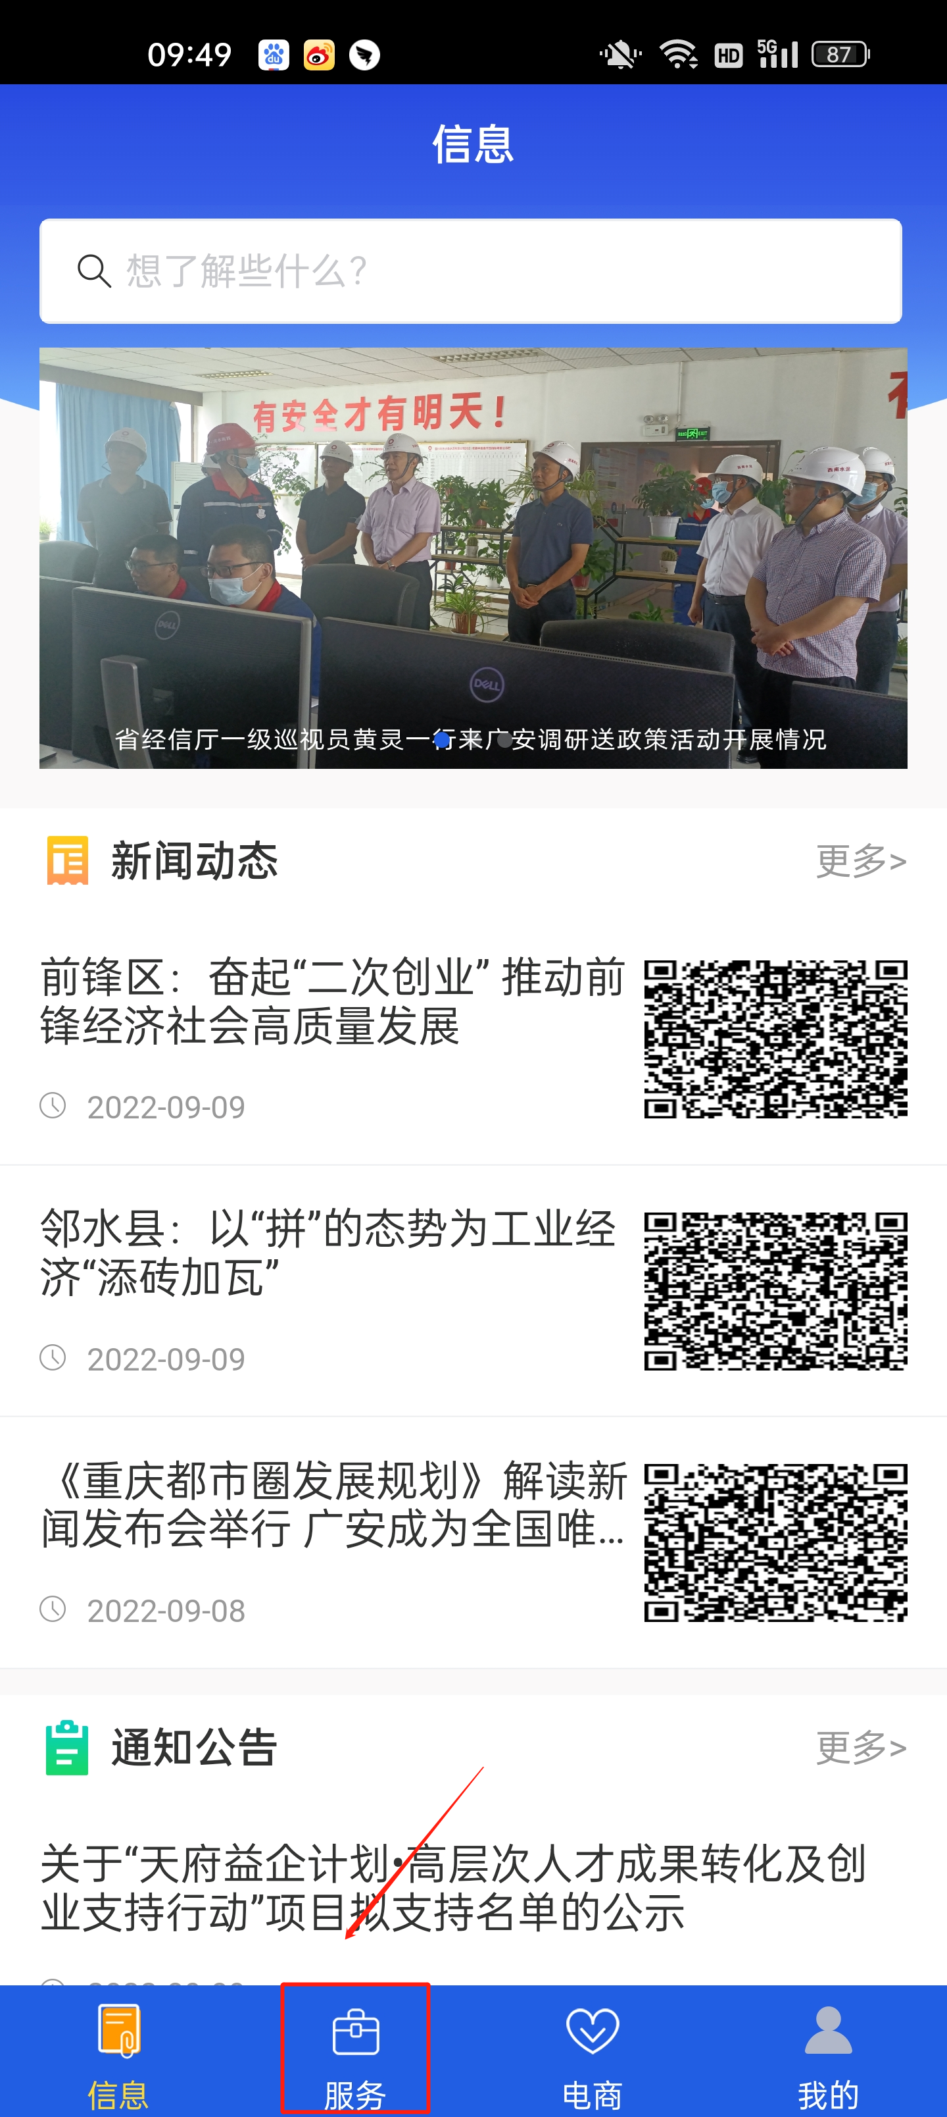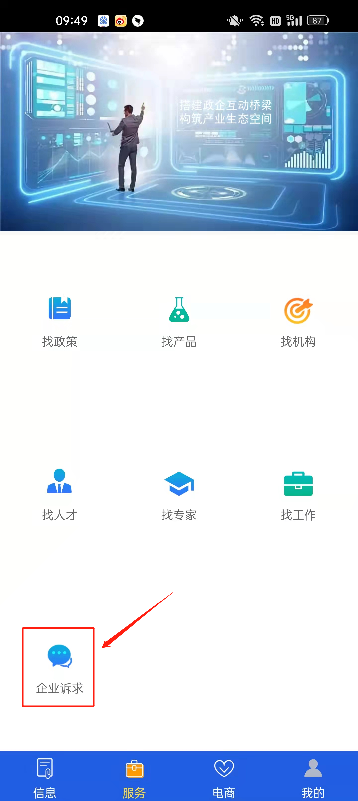
2.填报相关诉求，填写完毕→点击“提交”。
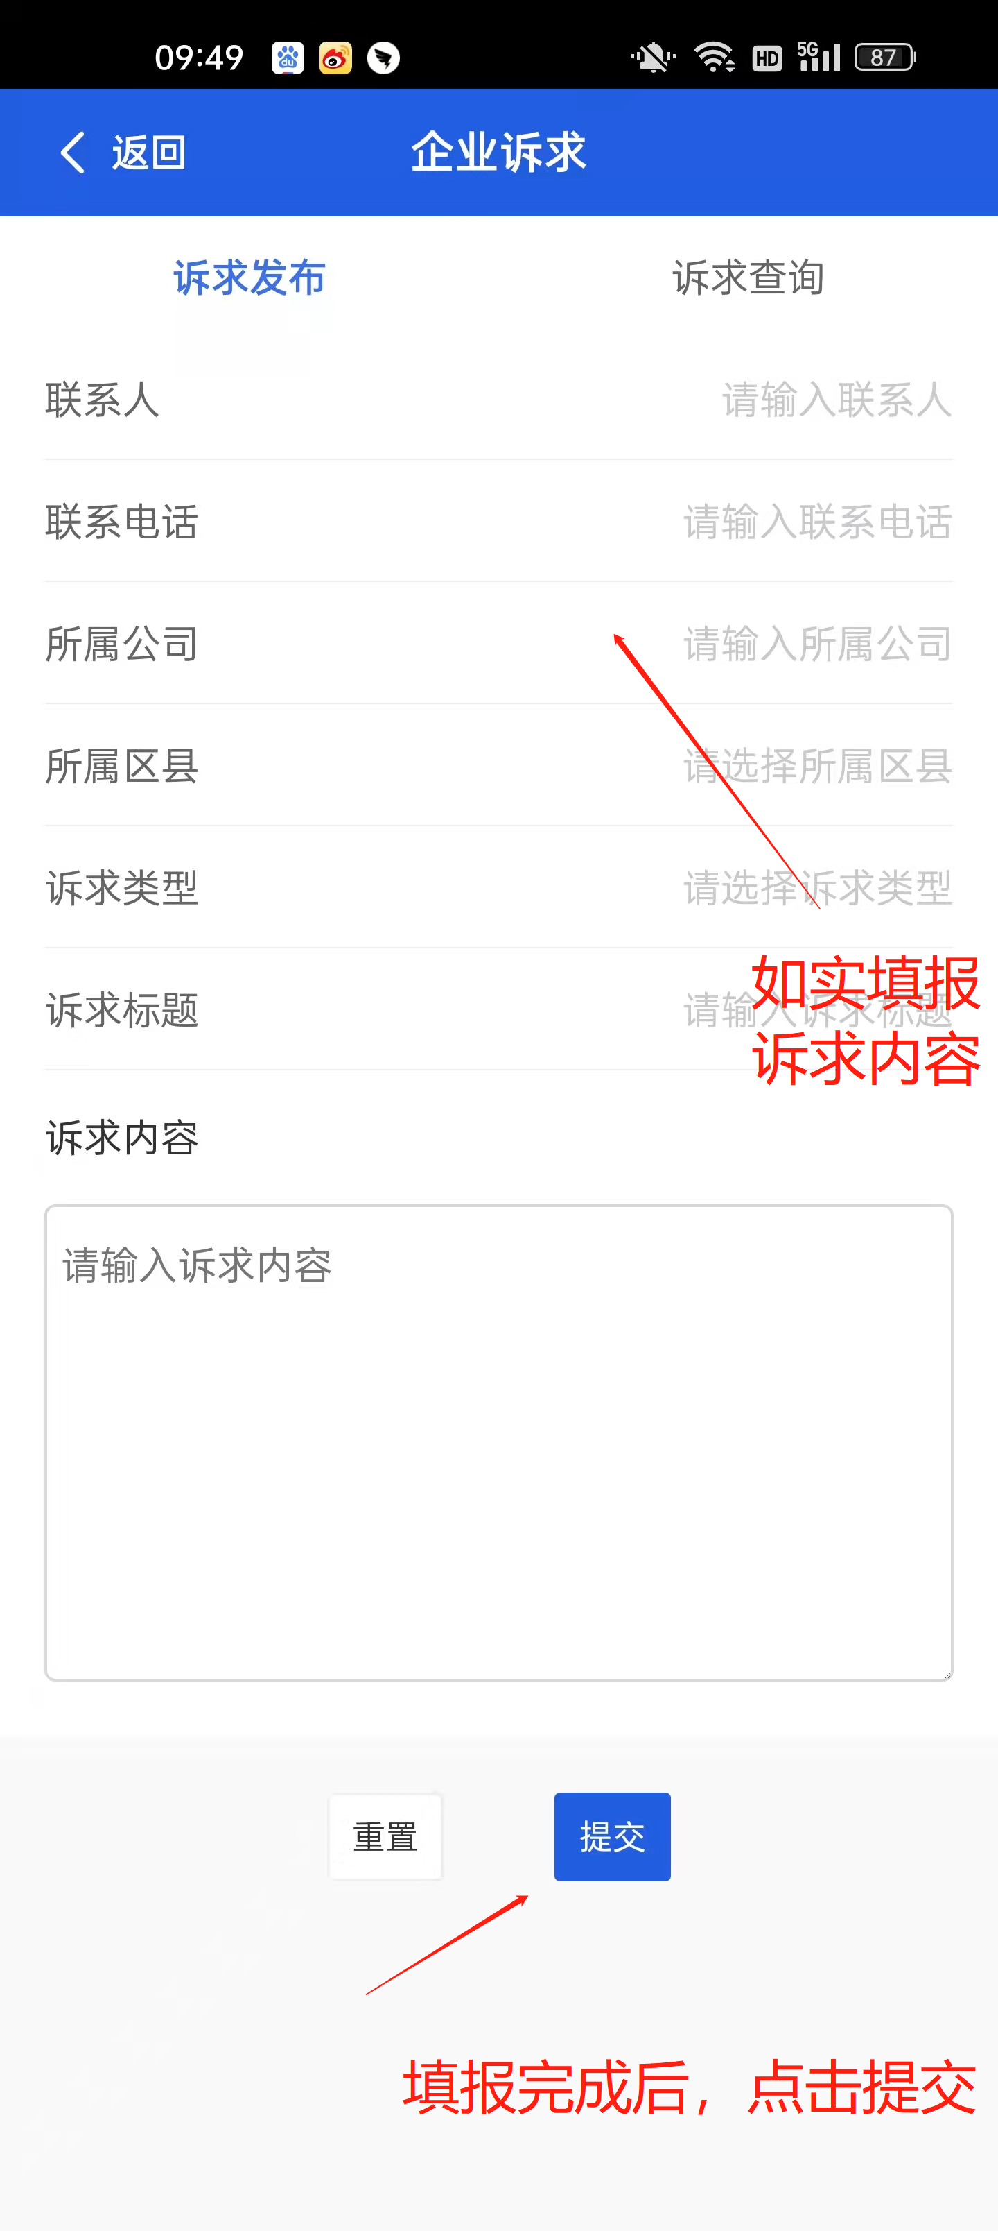

企业诉求结果查询

一、网页查询
点击“诉求查询”→点击列表中的“详情”，查看企业诉求的办理情况→点击“评价”，对办理结果进行点评。
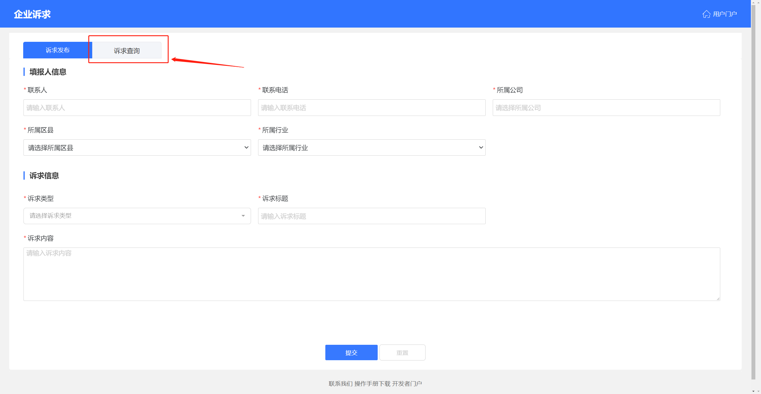
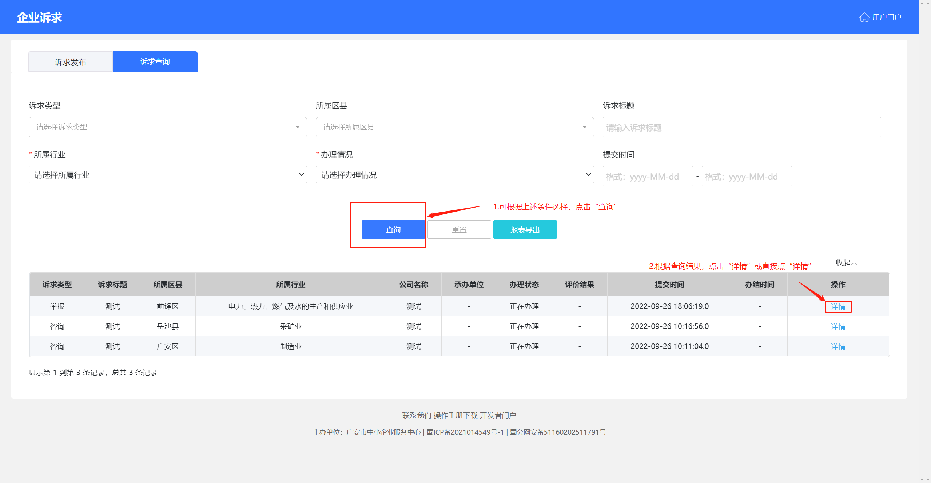
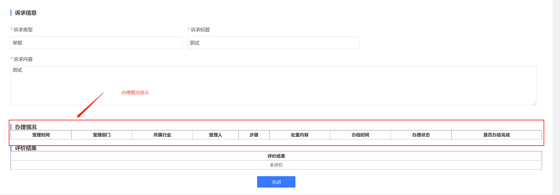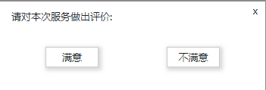
二、APP查询
点击“诉求查询”，可根据条件筛选诉求信息，再点击该信息名称，即可查询到企业诉求的办理情况。
